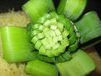

Советы:
- Чтобы резать лук без слез ручьем, положите его в морозилку на 10 мин перед тем, как чистить.
- Когда готовите бульон, добавляйте в него луковую шелуху, чтобы придать бульону красивый золотистый цвет.
- Сгоревший лук или чеснок становится горьким, поэтому если он все-таки подгорел, выбрасывайте его и начинайте все заново.
- Не храните порезанный лук в холодильнике, иначе все в нем пропахнет луком.
- Чтобы уменьшить едкий вкус лука-шалот или чеснока, окуните его в кипяток на несколько секунд (не очищая).
- Чтобы придать блюду нежный чесночный вкус, потрите порезанную пополам дольку чеснока о салатницу или форму для духовки, в которой будете готовить.
- Иногда очень тяжело почистить лук, если луковая шелуха ломается и не дает себя поддеть. Помогает ненадолго замочить лук в холодной воде. После этого продольный надрез от корня и вся шелуха снимается в один приём.

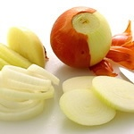
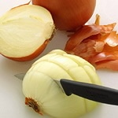
Как резать лук:

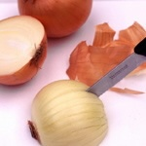
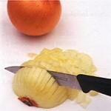
- Если вы хотите порезать лук, сначала нужно срезать кусочек у корня, очистить шелуху и порезать луковицу на кольца. Другой способ - порезать сначала пополам, и затем порезать на полумесяцы.

- Чтобы мелко порезать лук (без кухонного комбайна), не срезайте кусочек корня и положите половинку срезом на доску. Затем сделать
вертикальные надрезы, не разрезая корневой кусочек, чтобы он держал все вместе.
- Затем сделать горизонтальные надрезы, плотно держа корневой кусочек рукой. В конце нужно отрезать и выбросить этот кусочек.
- Чтобы крупно порезать лук, нужно сделать по три вертикальных разреза, а затем три горизонтальных.

